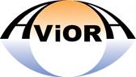

ТЕХНИЧЕСКИЙ ПАСПОРТ ИЗДЕЛИЯ

Армированная влагостойкая клейкая лента «AVIORA PROFFI» 50мм х 50м
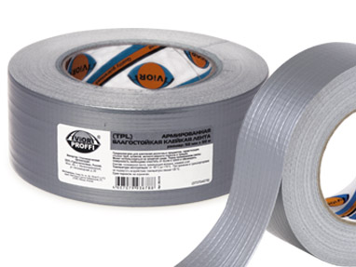
Описание: основная задача материала – обеспечить надежную гидроизоляцию поверхностей и соединений, непосредственно контактирующих с питьевой и технической водой, различными жидкостями, водяными парами.
Применение: предназначена для изоляционных и сантехнических работ с влагоконтактирующими поверхностями: для обмотки поврежденных труб, укрепления щелей и стыков труб; для герметизации швов, панелей, корпусов; для устранения протечек; для защиты воздушных каналов от воды, влажности и пара. Кроме того, лента применяется для заклеивания поврежденных поверхностей, для пучкования проводов, для укрепления грузов, запечатывания тары и защиты товаров, подвергающихся воздействию воды и влаги.
Технические характеристики:
Артикул | 302_019
Общая толщина ленты | 245 мкм
Размер | 50 мм х 50 м
Цвет | серый
Состав | полиэтилен, синтетический каучук, стекловолокно (усиливающие нити)
Диапазон рабочих температур | от -40 ⁰С до +70 ⁰С
Клейкость к стали | не менее 25 Н / 25 мм
Разрывная нагрузка | 75 Н / 25 мм2
Условия хранения | При хранении и транспортировки не подвергать воздействию температуры свыше +35 ⁰С
Страна, изготовитель | Италия

